Урок математики в 3 классе
Технологическая карта урока
Тема урока | Доли
Тип урока | Урок освоения новых знаний
Планируемые результаты | Личностные УУД:  способность выполнять самооценку собственной учебной деятельности; применять правила делового сотрудничества; проявлять познавательный интерес и учебную мотивацию; самоопределяться при выборе индивидуальных заданий; выражать положительное отношение к процессу познания; учиться принимать другую точку зрения, уважительно относиться к одноклассникам.  Метапредметные УУД:  Познавательные: перерабатывать, преобразовывать из одной формы в другую и обобщать полученную информацию; давать оценку своим действиям, оценивать результат; находить ответы на вопросы, используя свой жизненный опыт и информацию, полученную на уроке; извлекать информацию из иллюстраций, текстов; на основе анализа объектов делать выводы; ориентироваться в тетради и на развороте учебника; уметь сравнивать цель и результат; делать выводы в результате совместной работы класса и учителя; выдвигать гипотезу и обосновывать её.  Регулятивные: организовывать свою деятельность; определять и формулировать цель деятельности на уроке с помощью учителя; высказывать своё предположение (версию) на основе жизненного опыта, работы с учебником; работать по образцу; осуществлять самоконтроль; оценивать результаты своей деятельности; осуществлять познавательную и личностную рефлексию; оценивать сложившуюся учебную ситуацию; выполнять учебные действия, руководствуясь изученными правилами в соответствии с выбранным алгоритмом и инструкциями учителя.  Коммуникативные: соблюдать простейшие нормы этикета: здороваться, прощаться, благодарить; оформлять свои мысли в устной форме; слушать и понимать речь других; договариваться с одноклассниками совместно с учителем о правилах поведения и общения и следовать им; учиться работать в паре, группе; использовать речевые средства для аргументации своей позиции; сотрудничать, договариваться о последовательности действий и результате, учиться представлять другим выполненную работу; выполнять различные роли (лидера, исполнителя).  Предметные: знать, что такое доля; уметь делить целое на доли; уметь определять, называть и записывать доли целого
Основные понятия | Целое, доля целого
Межпредметные связи | Русский язык, история
Ресурсы:  - основные  - дополнительные | - раздаточный геометрический материал  - карточки с заданиями  - слайд-презентация  - лист самооценки
Технология: | Проблемно-диалогическая, технология сотрудничества, элементы игровой технологии, здоровьесберегающая технология, технология деятельностного подхода
Организация пространства | Фронтальная работа, работа в парах, групповая работа, самостоятельная работа
Методы обучения | Репродуктивный, частично-поисковый, объяснительно-иллюстративный, деятельностный

Технология проведения | Деятельность  учителя и учащихся | Планируемые результаты
 |  | Предметные | Личностные и метапредметные УУД
I. Организационный этап  Цели:  - формирование готовности к выполнению учебной деятельности;  -уточнение типа урока  (2,5 мин) | – Прозвенел звонок!  А теперь проверь, дружок,  Ты готов начать урок?  Все ль на месте, все ль в порядке?  Ручка, книжка и тетрадка?  Пожелаем всем удачи –  За работу, в добрый час!  - Улыбнитесь нашим гостям. Садитесь.  – Откройте тетради и запишите дату, классная работа  – Любой урок математики для нас необычный потому, что каждый раз мы открываем какую-то тайну. Математика - наука тайн: мы узнаем тайну чисел, действий, выражений, задач. Но А.Нивен сказал: “Математику нельзя изучать, наблюдая, как это делает сосед”. Это значит, нужно самому трудиться, и тогда все непременно получится.  – Сегодня я предлагаю на уроке провести небольшое исследование. А что значит исследовать? (Открывать что-то новое, неизвестное)  - Скажите, какими качествами нужно обладать ученику, чтобы на уроке сделать для себя открытие? (Нужно быть внимательным, наблюдательным, активным, уметь поддерживать товарища.)  – Помогать при исследовании нам будут научные книги: наши учебники.  Исследовать тему мы будем по этапам:  - Зарядка для ума.  - Определение темы, цели.  - Практический этап.  - Работа с книгой.  - Проблемный этап.  - Итоги исследования.  -На партах у вас листы самооценки, в которых будем фиксировать оценку своей работы на разных этапах урока. | Уметь ориентироваться в тетради. | Личностные:  воспринимать позицию школьника на уровне положительного отношения к школе.  Регулятивные:  организовывать свою деятельность  Коммуникативные: уметь слушать и понимать речь других; соблюдать простейшие нормы школьного этикета.
II. Мотивации к учебной деятельности  Цели:  - актуализация требований к ученику со стороны учебной деятельности;  - формулирование темы урока учащимися;  - организация постановки цели урока учащимися  ( 8 мин) | I этап. Зарядка для ума.  1) - Проверим таблицу умножения и деления.  - Возьмите карточку учета знаний, запишите только ответы (взаимопроверка)  - Оцените свою работу в листе самооценки.  2) - Решите задачи:  - Лошадь рысью проходит за 1 час 13 км. Сколько км она пройдет за 3 часа?  - Карандаш стоит 2 руб. Сколько стоят 30 таких карандашей?  - Стороны прямоугольника 5 и 8 см. Найдите площадь прямоугольника?  - Булка хлеба стоит 20 руб. Сколько стоит половинка булки?  - Что значит “половина”? (Целое разделим на две равные половины и возьмем одну часть)  3) – Решите примеры и расшифруйте слово (дети решают пример на карточке, переворачивают ее, получается слово «мандарин»)  М - 60:10 А - 6*7  А - 42*1 Р - 90*0  Н – 17 : 17 И - 7*8  Д – 40 : 5 Н - 45:45  – Вы скажете, при чём тут мандарин, когда у нас урок математики? А он нам поможет назвать тему урока.  – Вот у меня мандарин. Я его очистила. Когда мы начинаем его есть, то мы его делим на что? (На дольки)  – Мандарин состоит из долек. Если мы посмотрим на чеснок, он тоже состоит из ….  - Где в окружающем мире еще встречаются доли?  – Приходилось ли вам делить что-то на части?  – А целое?  – А как по-другому называют части?  II этап. Определение темы, цели.  - Кто догадался, какая тема нашего урока?  - Ребята, вы молодцы! Тема нашего урока «Доли». (Слайд 1)  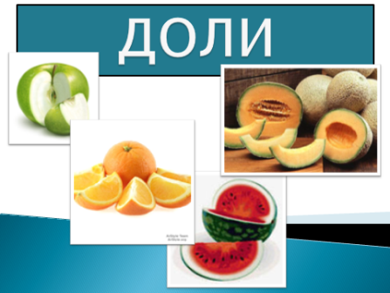  -Какую цель перед собой поставим? (Узнать что такое доля.)  -Узнаем, как образуются, называются и записываются доли. (Слайд 2)  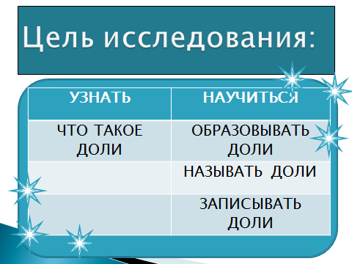  - Перейдем к следующему этапу исследования | Знать таблицу умножения и деления;  уметь решать простые задачи;  уметь решать примеры на внетабличное умножение и деление;  уметь формулировать ответы на вопросы | Личностные:  проявлять интерес к учебному процессу,  выполнять самооценку.  Познавательные:  обобщать полученную информацию; давать оценку своим действиям, оценивать результат; находить ответы на вопросы, используя свой жизненный опыт Регулятивные:  осуществлять самоконтроль, учиться высказывать своё предположение на основе жизненного опыта.  Коммуникативные:  слушать и понимать других, использовать речевые средства для аргументации своей позиции.
III. Актуализация знаний  Цели:  актуализация учебного содержания, необходимого и достаточного для восприятия нового материала  - организация фиксирования каждым индивидуального затруднения в пробном действии;  -анализ возникшей ситуации, выявление места и причины затруднения;  - организация постановки цели урока учащимися  (6 мин) | III этап. Практический.  -Ребята, а как это - разделить на доли?  - Что такое доля? (Доля – это часть)  (Беру яблоко и говорю):  -С мандарином легко, он с дольками, а что делать с яблоком, чтобы получить доли? (Разрезать на части)  -Я взрослая, отрежу себе побольше, а Саша маленькая, ей можно поменьше.  -Правильно я поступила? (Нет)  -Получились доли? (Нет)  - Почему? (Части неравные)  -А как правильно разрезать? (разделить на равные части)  -Какой вывод можно сделать? (Чтобы образовались доли, нужно целое разделить на равные части.)  Что такое доля? (Одна из равных частей).  -Значит, как второе яблоко правильно разрезать на доли? (Сначала разрезать пополам)  - Возьму целое яблоко, делю его на части.  -На сколько равных долей разрезано яблоко? (На 2)  - Одну такую долю (часть) яблока дам Саше, другую Тимофею. Как на языке математики сказать, какую долю (часть) яблока я дала Саше? (мнение детей). (Одну долю из двух, половину)  - А как это записать, вы знаете? (Пока не знаем)  – У вас на партах лежит геометрическая фигура. Как она называется? (Круг)  – Сложите круг пополам.  – Разверните.  – Сколько равных частей получили? (2)  – Итак, мы разделили круг пополам, т.е. на две равные части.  – Как они называются? (Половинки)  Половина – это часть целого числа. Закрасьте половину круга.  - Еще на столе у вас лежит полоска бумаги. Она целая. Возьмите ее, согните пополам и еще раз пополам. Разверните ее. На сколько долей (частей) линии сгиба разделили полоску (целое)? (На 4 части)  - Заштрихуйте одну долю полоски. Как можно назвать данную долю? Как можно записать это число? (Не знаем).  - Как же мы можем это узнать? (Из учебника) | Знать понятия: целое, доля целого;  уметь делить целое на доли;  знать, как называются доли | Личностные УУД:  учиться принимать другую точку зрения; уважительно относиться к одноклассникам;  применять правила делового сотрудничества.  Познавательные:  на основе анализа объектов делать выводы; находить ответы на вопросы, используя свой жизненный опыт;  выделять и формулировать познавательные цели с помощью учителя;  Регулятивные:  оценивать сложившуюся учебную ситуацию; высказывать свои предположения.  Коммуникативные:  слушать и понимать речь других; использовать речевые средства для дискуссии и аргументации своей позиции.
IV. Первичное усвоение новых знаний  (6 мин) | IV этап. Работа с книгой  - Верный ответ мы найдем в учебнике на стр.76. Прочтите про себя, что написано в рамке.  - А теперь поработаем вместе и объясним, какое открытие мы сделали, прочитав учебник. (Слайд 3-5)  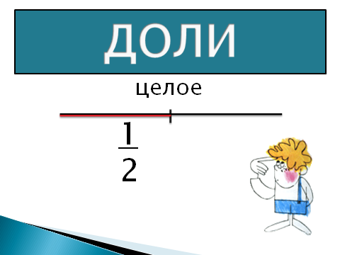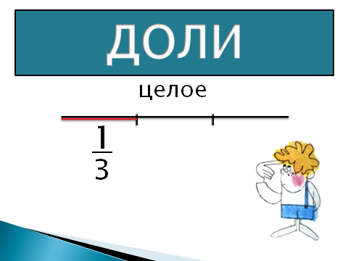  - Дан отрезок. Мы его принимаем за целое. На сколько частей он поделен? Какая часть выделена? Как она называется на языке математики?  -Как записывается половина целого ?  (Аналогично проводится работа с , долями.)  - Какую же долю взяла себе Саша? Как это записать?  - Людям часто приходится делить целое на доли. Самая известная доля – это, конечно, половина.  – На уроках рус.языка мы изучаем приставки.  - Как пишутся приставки со словом?  - Какая приставка обозначает половину?  - Слова с приставкой “пол” можно услышать, пожалуй, каждый день: полчаса, полкилограмма, … приведите еще примеры таких слов (полбулки, пол арбуза, пол яблока, пол листа).  - Вернемся к нашей полоске бумаги. Какую долю полоски мы заштриховали? Как это записать? Запишите на штрихованной части.  – Итак, число под чертой показывает, на сколько равных частей разделили целое, число над чертой показывает, что мы закрасили одну такую долю.  - В первых учебниках математики (в XVII веке) доли назывались - «ломаные числа». Современное обозначение долей берет свое начало в Древней Индии. Долгое время доли считались самым трудным разделом математики. У немцев даже сложилась поговорка “попасть в доли”, что означает “попасть в трудное положение”.  - Но сегодня мы с вами на уроке докажем, что доли не смогут нас поставить в трудное положение.  - Оцените в листе самооценки, как вы поняли новый материал. | Знать, как образуются, называются и записываются доли целого  Знать, что такое приставка и как пишется приставка со словом | Личностные УУД:  способность выполнять самооценку собственной учебной деятельности; проявлять познавательный интерес и учебную мотивацию.  Познавательные:  извлекать информацию из иллюстраций, текстов учебника; перерабатывать, преобразовывать из одной формы в другую и обобщать полученную информацию; давать оценку своим действиям, оценивать результат; находить ответы на вопросы, используя свой жизненный опыт; ориентироваться на развороте учебника; делать выводы в результате совместной работы класса и учителя.  Регулятивные: организовывать свою деятельность; оценивать сложившуюся учебную ситуацию; выполнять учебные действия, руководствуясь инструкциями учителя; высказывать своё предположение (версию) на основе жизненного опыта, работы с учебником.  Коммуникативные: оформлять свои мысли в устной форме; слушать и понимать речь других; учиться представлять результат учебной деятельности другим
Физминутка  (2 мин)  Цель:  -снять физическое и эмоциональное напряжение | - Прочитайте числа: 1/2, 1/6, 1/4.  – Если показываю 1/2, то приседаете,  Если – 1/6, – прыжки,  Если 1/4 – игра в ладоши с соседом.  Ловушка – погрозить пальчиком.  1/2, 1/6, 1/4, 1/2, 1/3, 1/4,1/6. | Уметь читать и различать доли | Регулятивные:  организовывать свою деятельность
V. Первичная проверка понимания  (4 мин) | V этап. Проблемный  1)Работа с учебником. Стр. 77 №3  - Прочтите и объясните, как образовалась доля целого.  2) Назови долю (Слайд 6-10 )  - На экране вы видите фигуру, разделенную на доли. Вам нужно правильно назвать долю.  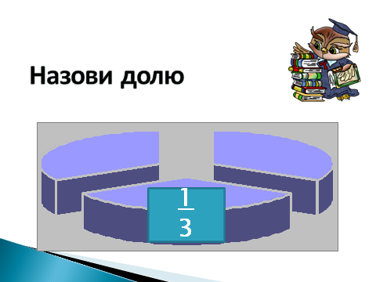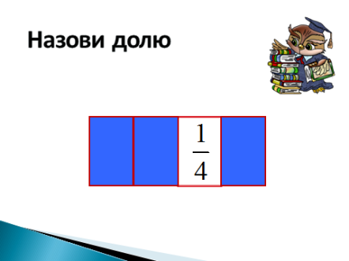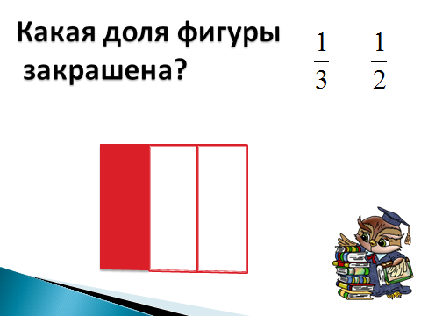  3) Работа по карточке  – У вас на карточке прямоугольники, которые разделены на доли.  – Какого цвета доля? (Розового)  – Какого цвета доля? (Синего)  – Какого цвета доля? (Зелёного)  – Какого цвета доля? (Жёлтого) | Уметь объяснять, как образуются доли;  уметь называть доли;  уметь различать доли | Личностные УУД:  проявлять познавательный интерес и учебную мотивацию; учиться принимать другую точку зрения, уважительно относиться к одноклассникам.  Познавательные:  находить ответы на вопросы, используя свой жизненный опыт и информацию, полученную на уроке; извлекать информацию из иллюстраций; на основе анализа объектов делать выводы.  Регулятивные: организовывать свою деятельность высказывать своё предположение (версию) на основе жизненного опыта, работы с учебником.  Коммуникативные: слушать и понимать речь других; использовать речевые средства для аргументации своей позиции
VI. Первичное закрепление  (6 мин) | - Работа в парах.  Карточки: изображено 10 фигур, каждая разделена на доли: на 3, 8, 2, 4, 6,12 и т.д. Надо подписать закрашенную долю: ,, , , , и т.д..  - Оцените свою работу в паре в листе самооценки.  - Работа в группах.  - Работая в группе, заполните пустые строки в таблице  доля название  1  2  одна четвертая  1  3  одна шестая  1  12  Проверка по эталону. (Слайд 11)  - Оцените свою работу в листе самооценки.  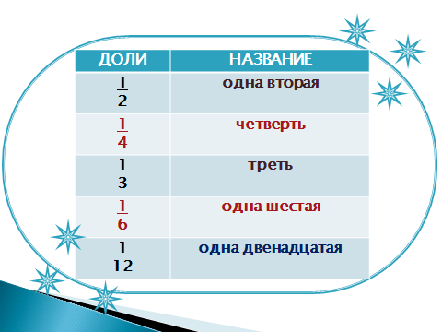 | Уметь обозначать доли;  уметь называть и записывать доли | Личностные УУД:  способность выполнять самооценку собственной учебной деятельности; применять правила делового сотрудничества; проявлять познавательный интерес и учебную мотивацию; учиться принимать другую точку зрения, уважительно относиться к одноклассникам.  Метапредметные УУД:  Познавательные: перерабатывать, преобразовывать из одной формы в другую и обобщать полученную информацию; давать оценку своим действиям, оценивать результат; извлекать информацию из иллюстраций, текстов; на основе анализа объектов делать выводы; делать выводы в результате совместной работы в паре, группе.  Регулятивные: организовывать свою деятельность осуществлять самоконтроль; оценивать результаты своей деятельности; оценивать сложившуюся учебную ситуацию; выполнять учебные действия в соответствии с инструкциями учителя.  Коммуникативные: слушать и понимать речь других; учиться работать в паре, группе; использовать речевые средства для аргументации своей позиции; сотрудничать, договариваться о последовательности действий и результате, учиться представлять другим
Физминутка  Цель:  -снять физическое и эмоциональное напряжение  (1,5 мин) | Игра “Найдите пару”. ( По классу развешаны рисунки фигур, их нужно открепить и соотнести с записью доли на доске)  “Ловушка” - фигура разделена на четыре неравные части. Найдется ли ей пара?  - Оцените свою работу в листе самооценки. | Уметь различать доли и соотносить их с записью | Регулятивные:  организовывать свою деятельность; оценивать результаты своей деятельности
VII. Первичный контроль усвоения, обсуждение допущенных ошибок и их коррекция.  Цель:  - применение предметных знаний, умений, навыков в условиях самостоятельного решения учебных задач;  -организация выполнения самопроверки, самооценки  (2 мин) | - Самостоятельная работа с самопроверкой по эталону.  Работа по учебнику, стр. 77 №4. Проверка. (Слайд 12-16 ).  - А сейчас проверим то, что сделали, по образцу на экране. Проверьте свою работу и очень честно оцените её в листе самооценки.  - Увидели свои трудности, ошибки?  - Над чем нужно поработать? | Уметь различать и записывать доли целого | Личностные:  сформированность познавательного интереса и учебной мотивации;  осуществление самооценки  Познавательные:  находить ответы на вопросы, используя свой жизненный опыт и информацию, полученную на уроке; оценивать результат Регулятивные: выполнять учебные действия в соответствии с выбранным алгоритмом и инструкциями учителя.
VI. Информация о домашнем задании, инструктаж по его выполнению  Цель: познакомить с домашним заданием, дать инструктаж по его выполнению  (1,5 мин) | - А теперь познакомимся с домашним заданием.  Я приготовила для вас карточки с заданиями разной сложности.  - Зеленая – самое легкое задание: определить и записать доли; жёлтая – задание посложнее: указать доли, решить примеры (с.81 № 6);  белая – указать доли, подобрать числа так, чтобы получились верные равенства (с.77 № 7)  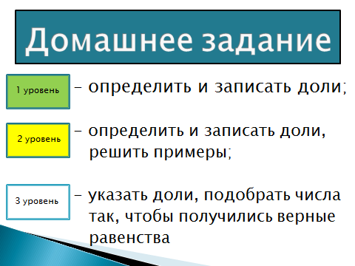 |  | Личностные:  самоопределяться при выборе индивидуальных заданий
VII. Рефлексия учебной деятельности на уроке  Цели:  - зафиксировать новое содержание урока;  - организовать рефлексию и самооценку учениками собственной учебной деятельности  (5,5 мин) | 1. Повторение сведений о долях.  - Вспомните, какие задачи мы ставили на уроке?  - Что мы должны были узнать? (Что такое доля)  – Что такое доля? (Часть целого)  - Чему должны были научиться на уроке? (Делить целое на доли, называть и записывать доли.)  - Достигли мы поставленных целей?  - Что показывает число под чертой? (На сколько чертей разделено целое)  - Что показывает число над чертой? (Взята одна доля)  - Осознание учащимися своей учебной деятельности  - Мне хочется услышать ваши впечатления о сегодняшнем уроке. Подумайте и закончите одно из предложений:  Я знаю…  Я умею…  Я научился…  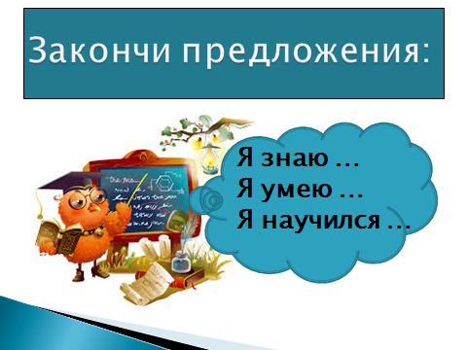  -Что вам больше всего понравилось на уроке?  3.Самооценка учениками своей учебной деятельности  - Давайте вместе приготовим для гостей шуточный пирог из долек. У вас на партах лежат три цветные доли пирога. Если вам было интересно на уроке и если в листах самооценки у вас набрано много баллов, то есть вы всё поняли, не допускали ошибок, то выберите желтую долю. Если возникали затруднения, то синюю; если осталось много непонятного, то красную.  Давайте посмотрим, что у нас получилось.  – Каких долек больше? Что это значит?  – Какие возникли затруднения? Над чем предстоит ещё поработать?  - Работа в группах.  - Задание на смекалку: разделите головку сыра на 8 равных долей, сделав только 3 разреза.  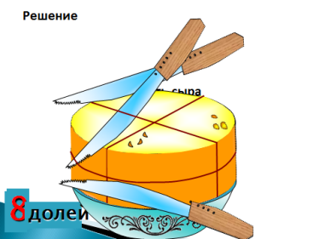  МОЛОДЦЫ!  - Благодарю всех за работу! | Знать, что такое доля;  что обозначают числа в записи доли целого;  уметь делить целое на доли | Личностные:  осуществлять самооценку.  Познавательные: уметь сравнивать цель и результат.  Регулятивные:  осуществлять познавательную и личностную рефлексию.  Коммуникативные:  оформлять свои мысли в устной форме; учиться работать в группе;  соблюдать простейшие нормы школьного этикета.

